長崎県読書バリアフリー推進計画を策定しました

誰もが読書を楽しめる
読書支援サービスをご紹介します

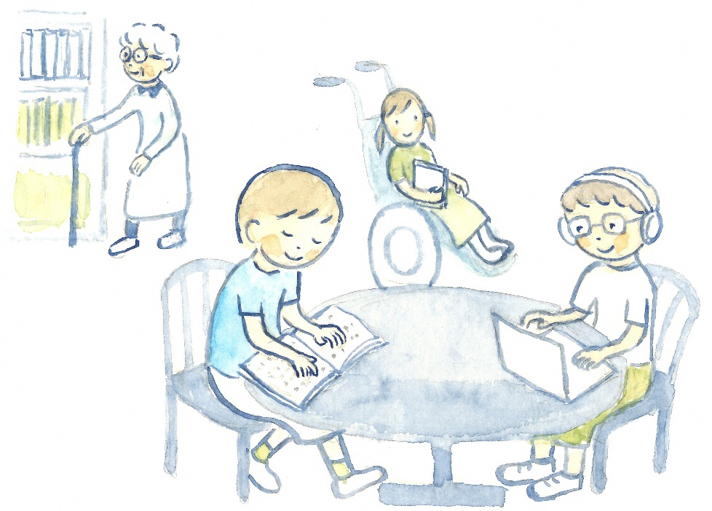

このリーフレットでは、令和５年１月に策定された「長崎県読書バリアフリー推進計画」に基づき、視覚障害、発達障害、肢体不自由などの障害により読書が難しい人や、寝たきりなどのため、本を持つことやページをめくることが難しい人たちが、読書を楽しむための、様々なサービスを紹介しています。
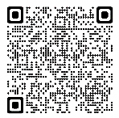
長崎県読書バリアフリー推進計画については、こちらから
いろいろな図書・読書支援サービス
あなたに合った読書の
方法があります！
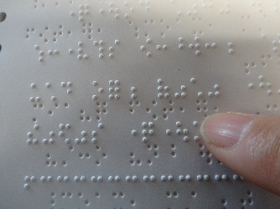  点字図書  視覚障害者等のため点字で記述された図書。点やく図書ともいう。 | 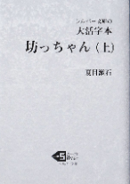  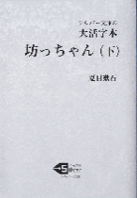  大活字本  文字や図版を拡大して複製された本。  大きな字で読みやすい。
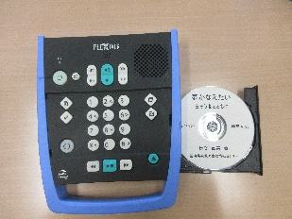  音やく図書  文字、図、表などを忠実に音声化し、ＣＤなどに記録した「聴く本」。 | 電子書籍  パソコン、スマートフォンなどで読むことができる本。  文字の大きさを変えることができる。  音声読み上げができるものもある。
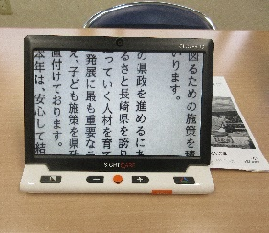  拡大読書機  文字や画像をモニタに大きく表示する機器。  白黒反転やコントラストの強調ができる。 | 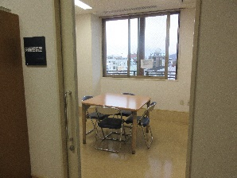  対面朗読サービス  指定された本を音やく者が読み上げる。図書館によっては対面朗読室を設置している。

※ 図書・サービスの利用については、お近くの図書館にお問い合わせください。
※ 音やく図書の再生機や拡大読書機は、日常生活用具給付等事業を通じて給付の支援が受けられる場合があります。詳しくは市町の障害福祉担当課にお問い合わせください。

インターネットから利用できるサービスもあります
サピエ図書館
インターネット上の電子図書館。点字図書や音やく図書を、専用の機器やパソコン、スマートフォンなどを使って読んだり聴いたりすることができる。

国立国会図書館視覚障害者等用データ送信サービス
点字図書や音やく図書のデータをインターネット経由で利用できる。

※ 利用登録については、長崎県立長崎図書館や長崎県視覚障害者情報センターにお問い合わせください。個人で自宅などから直接利用することもできます。
読書支援サービスを利用できる主な施設
お気軽にご利用ください！
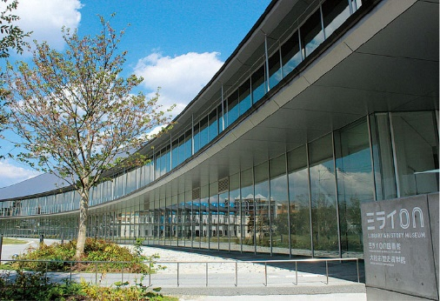
長崎県立長崎図書館

○大活字本の貸出・閲覧
・読みやすいように通常よりも大きな活字で印刷された本のことです。どなたでも利用できます。

○電子書籍サービス
・お持ちのパソコン、スマートフォン、タブレットなどで電子版の本を読むことができます。読み上げ・拡大できる本もあります。

○読書バリアフリーサービス
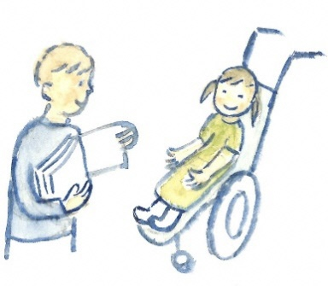
・音やく図書のデータを自宅で直接ダウンロードして視聴したり、録音したＣＤを借りたりすることができます。視聴には専用の機器が必要です。

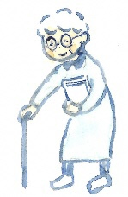
○障害者ふれあいブックメールサービス
・身体の障害のため図書館への来館が困難なかたに郵送による本や雑誌の貸出を行います。

○高齢者等有料配送サービス
・本や雑誌を有料で自宅に配送するサービスです。

○対面朗読サービス
・図書館にある本を、ボランティアが対面朗読室でお読みします。

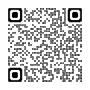
※ サービスを利用できる条件等については、長崎県立長崎図書館（ミライｏｎ図書館）にお問い合わせください。
〒856-0831 大村市 ひがしほんまち481
電話0957-48-7700 FAX 0957-48-7703
ホームページ：「ミライon」で検索

市町立図書館など
○予約・リクエストサービス
・長崎県立長崎図書館や長崎県視覚障害者情報センターの本を、お近くの図書館などで予約・取り寄せを行い、借りたり返却したりすることができます。
※その他のサービスについては、お近くの図書館にお問い合わせください。
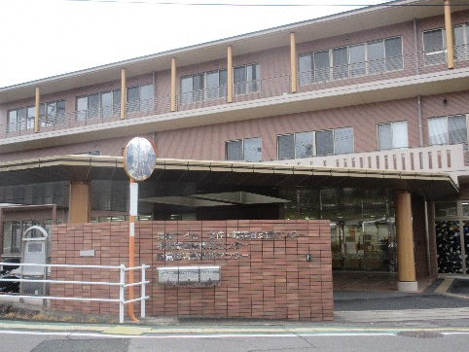
長崎県視覚障害者情報センター

○点字図書・音やく図書の貸出・閲覧
・主に郵送によって貸し出します。長崎県視覚障害者情報センターにない本は、他の施設から取り寄せて貸し出します。
○プライベートサービス
・利用者が希望する本や書類などの点やく・音やくまたは対面朗読を行います。
○定期刊行ぶつ（雑誌類）の提供
・新聞や雑誌の抜粋などを点やく・音やくし、希望者に貸し出します。
○自立支援
・音声パソコンなどの情報機器操作のほか、様々な自立支援を行います。

※ 読書支援サービスのほか、点やく・音やくボランティアの募集・養成もおこなっています。
※ 利用条件などについては、長崎県視覚障害者情報センターにお問い合わせください。
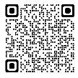
〒852-8114 長崎市橋口まち10の22
電話 095-846-9021 FAX 095-843-4589
ホームページ：「長崎」「視覚障害」で検索

【長崎県視覚障害者情報センター佐世保】
〒857-0034 佐世保市万徳町10の3（令和５年６月さき住所に移転予定）
電話 0956-25-3336 FAX 0956-25-3355

県民の皆様へ
読書は、教養や娯楽を得る手段だけでなく、教育や就労を支える重要な活動です。
全ての県民が読書に親しみ、読書を通じて豊かな人生を送ることができるよう、お近くに読書の難しさを感じているかたがおられましたら、このリーフレットをご紹介ください。
このリーフレットのデータは、長崎県教育庁生涯学習課のホームページからどなたでもダウンロードできます。
このリーフレットを活用した読書支援サービスの周知・広報に、ご協力ください。

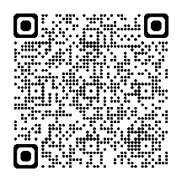
【お問い合わせ】
長崎県教育庁 生涯学習課
〒850-8570 長崎市おのうえまち３の１
電話 095-894-3363 FAX 095-894-3477
Eメール：s40040@pref.nagasaki.lg.jp

